地址：[192.168.1.155:81](http://192.168.1.155:81/)

下图所示在打开浏览器后的弹窗验证页面输入

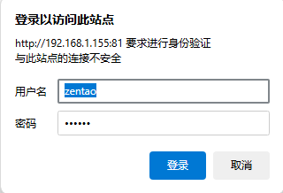

账户名:zentao,密码:123456

随后选择选择：开源版

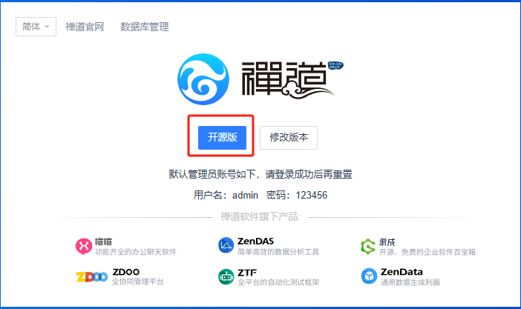

在下方登录框登录用户



已创建的用户名:Admin,Wei,Chen

密码都为:Aa123456.

详细使用教程可参考下列网站：

官方教程：

<https://www.zentao.net/book/zentaopmshelp/244.html>

CSDN博客教程：

<https://blog.csdn.net/2301_76988707/article/details/135695355>